**МИНИСТЕРСТВО ОБРАЗОВАНИЯ И НАУКИ РОССИЙСКОЙ ФЕДЕРАЦИИ**

Федеральное государственное автономное образовательное учреждение высшего образования

**«НАЦИОНАЛЬНЫЙ ИССЛЕДОВАТЕЛЬСКИЙ ТОМСКИЙ ПОЛИТЕХНИЧЕСКИЙ УНИВЕРСИТЕТ»**

Инженерная школа информационных технологий и робототехники Отделение информационных технологий

Информатика и вычислительная техника

Отчет по Лабораторной работе 1

Оформление текстового документа в Microsoft Office Word

по дисциплине «Технологии программирования»

Выполнил

Студент группы 8В23 _________________ Гордиенко М.А.

Проверил

Доцент ОИТ _________________ Хамухин А. А.

Томск 2024

**Цель работы:**

Изучение и получение навыков работы с различными важными приёмами оформления текстовых документов в Microsoft Office Word.

**Процесс выполнения**

Выровнял по ширине

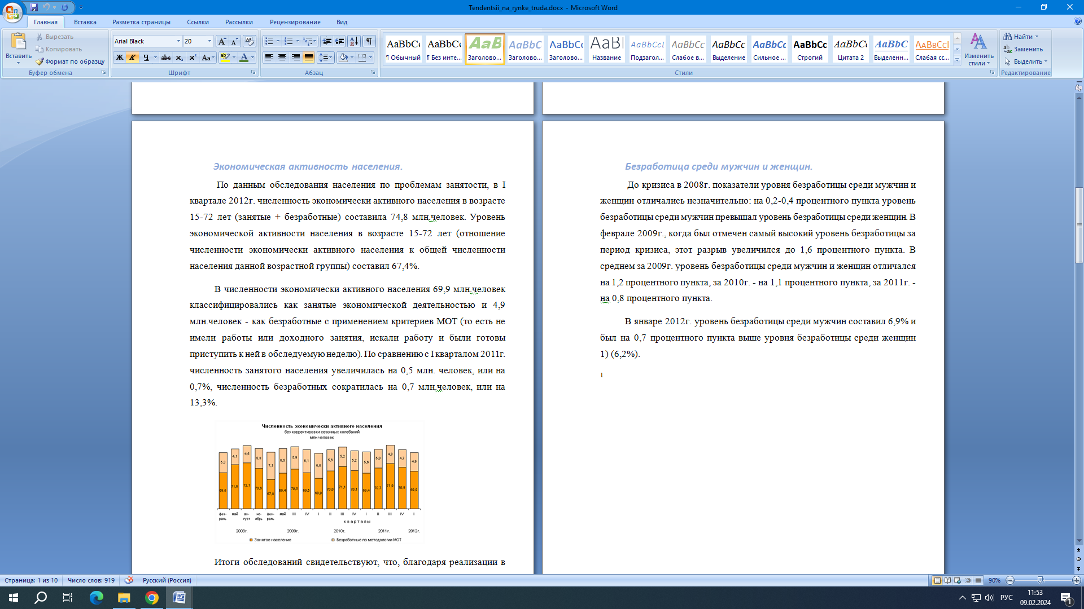

Рисунок 1 – выравнивание по ширине

Присвоил стили к заголовкам и добавил оглавление

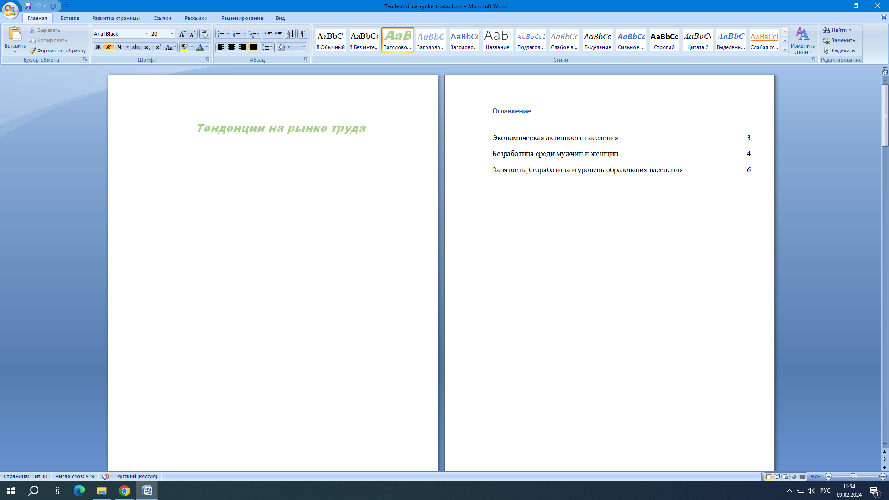

Рисунок 2 – присвоение стилей

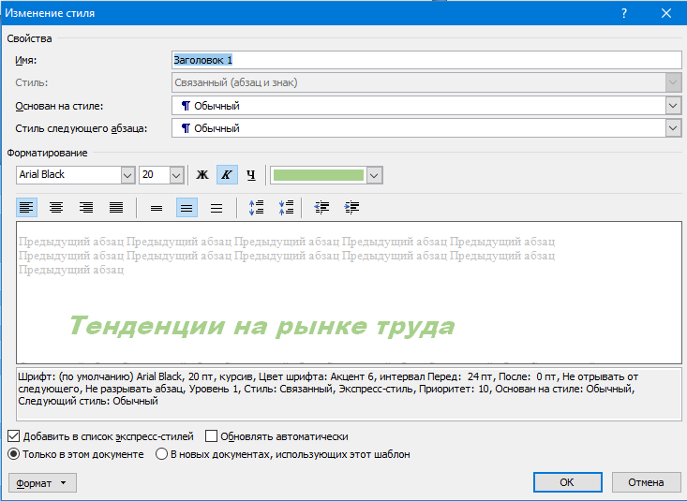

Рисунок 3 – стиль заголовка 1

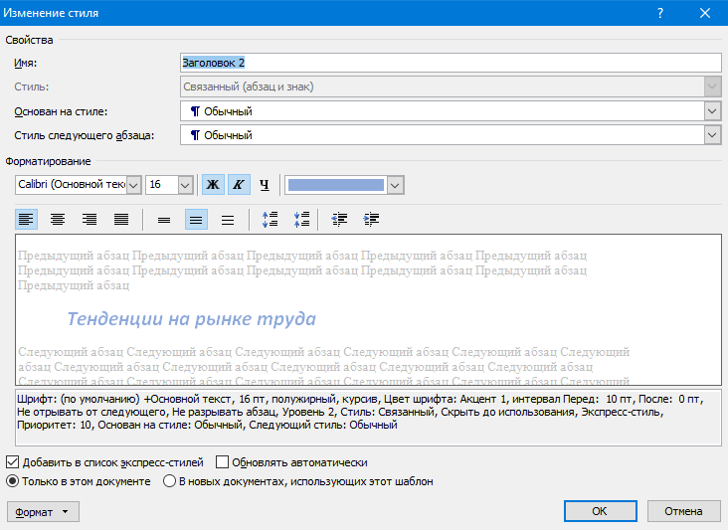

Рисунок 4 – стиль заголовка 2

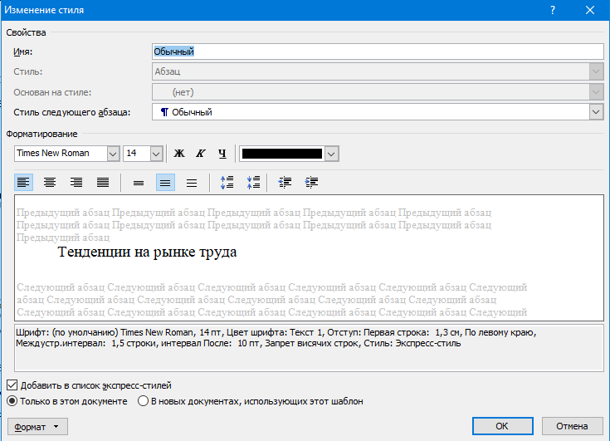

Рисунок 5 – стиль обычный

Создал новый стиль для таблицы и применил альбомную ориентацию

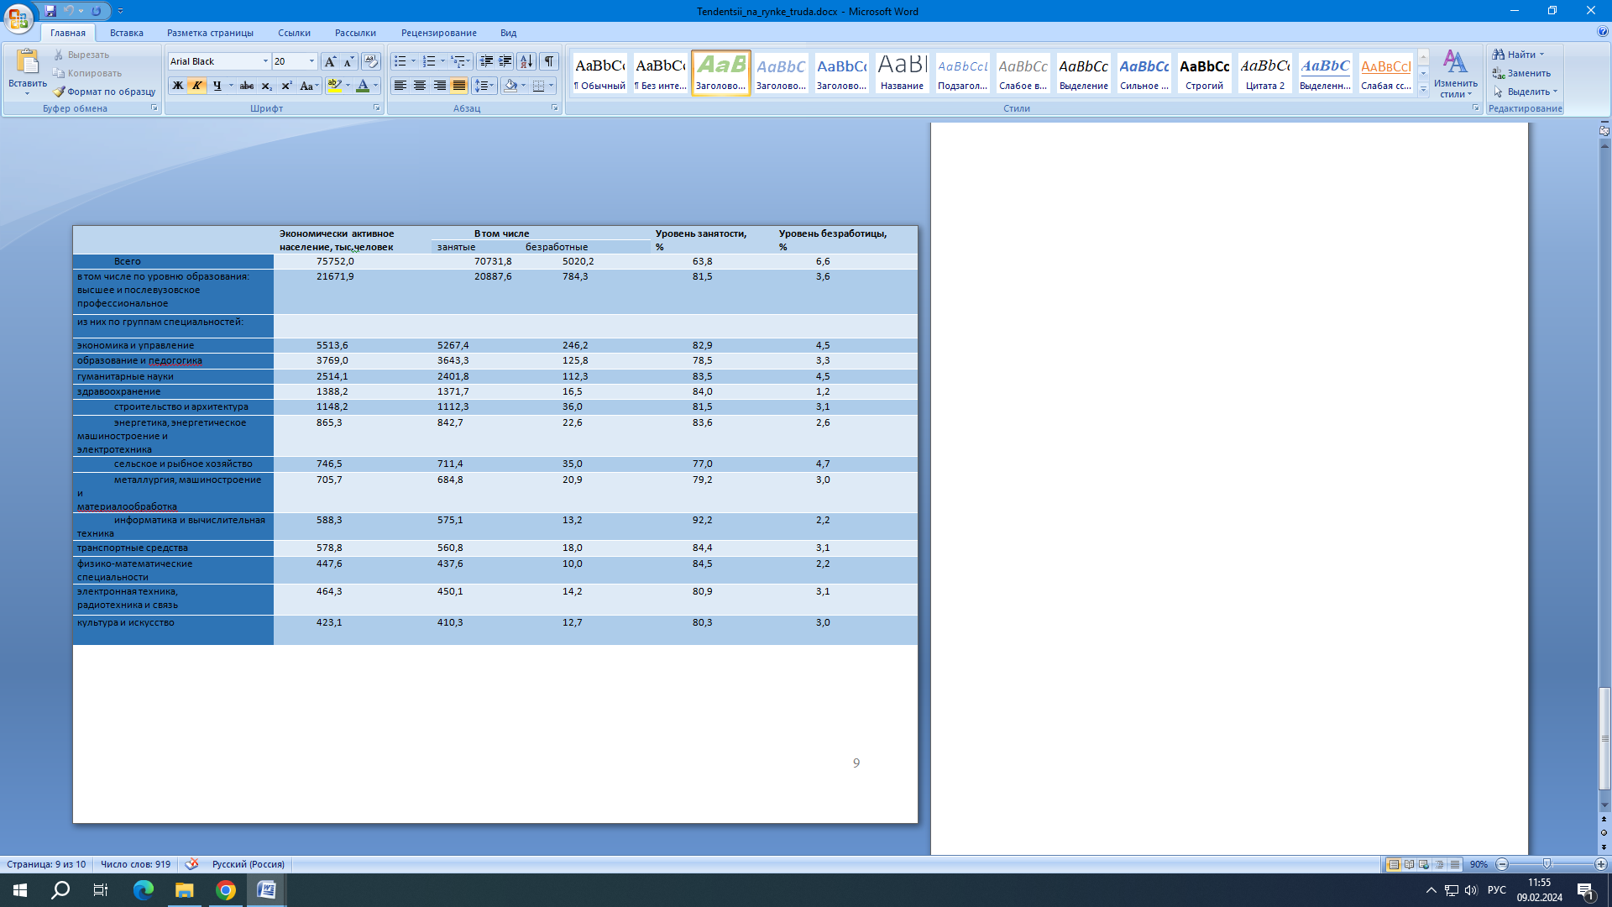

Рисунок 6 – применение стиля для таблицы и изменение ориентации на альбомную

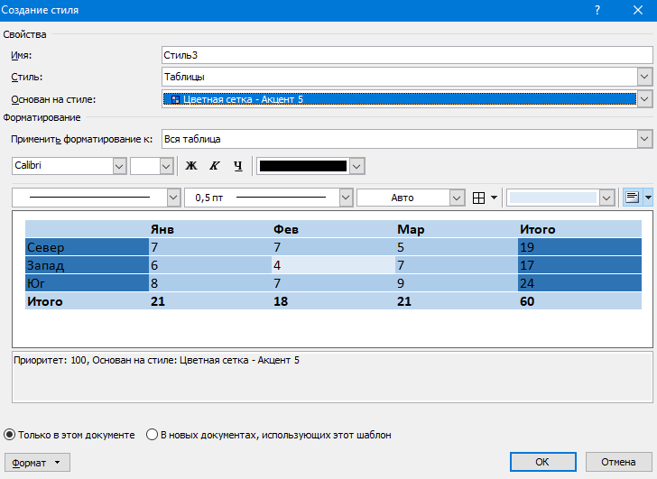

Рисунок 7 – стиль таблицы

Вопрос 1

Что такое стиль в документах MS Word?

это наборы параметров форматирования для повторного применения к тексту.

Вопрос 2

Чем удобно использование стилей?

С помощью стилей можно быстро применить набор вариантов форматирования во всем документе.

Вопрос 3

Чем отличаются разрыв страницы и разрыв раздела?  
С помощью разрыва страницы текст переносится на новую страницу, с помощью разрыва текст остается на той же странице.

Вопрос 4

Чем удобно использование разрывов разделов?

Разрывы разделов можно использовать для изменения макета или форматирования страниц в документе. Удобство использовании разрыва раздела заключается в ,,пустоте'' между разделами и отсутствием пробелов.

Вопрос 5

Для чего в тексте используются колонтитулы?

Колонтитул – это короткая строчка над или под основным текстом, выполняющая справочную функцию.

**Вывод**

Во время выполнения лабораторной работы были освоены некоторые возможности в Microsoft Word 2016, такие как создание стилей, разрывов и оглавления, сносок, а также создание колонтитулов.